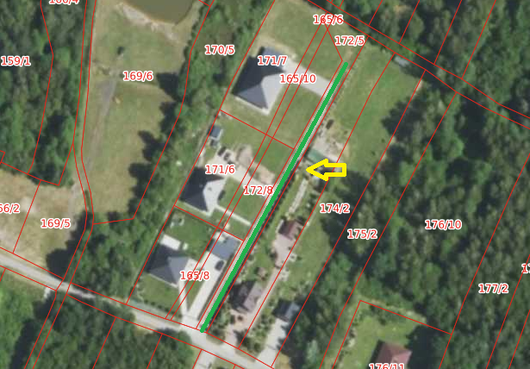
odcinek drogi przewidziany do przebudowy

